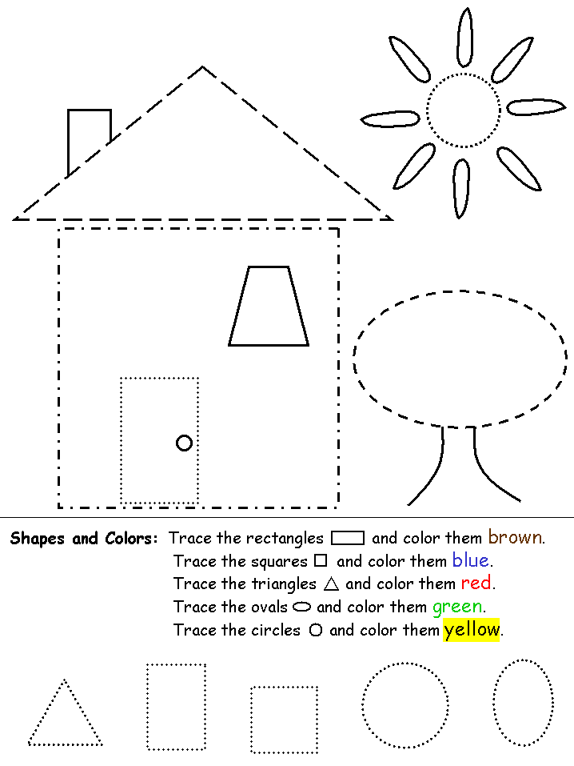

Пређи преко испрекиданих линија и обоји га браон бојом.

Пређи преко испрекиданих линија и обоји га плавом бојом.

Пређи преко испрекиданих линија и обоји га црвеном бојом.

Пређи преко испрекиданих линија и обоји га жутом бојом.



Пређи преко испрекиданих линија и обоји га браон бојом.

Пређи преко испрекиданих линија и обоји га плавом бојом.

Пређи преко испрекиданих линија и обоји га црвеном бојом.

Пређи преко испрекиданих линија и обоји га жутом бојом.